

**دانشکده مهندسی برق**

**گزارش کار آزمایشگاه الکترونیک 1**

**امتحان پایانترم**

**تهیه کننده و نویسنده:**

**رضا آدینه پور**

**استاد مربوطه:**

**جناب اقای مهندس میثمی فر**

**تاریخ تهیه و اراﺋﻪ:**

**دی ماه 1400**

**جریان نقطه کار ترانزیستور ها:**



**ولتاژ نقطه کار ترانزیستور ها:**



**بهره ولتاژ با اعمال سیگنال سینوسی با دامنه 10 میلی ولت و فرکانس 100 هرتز:**

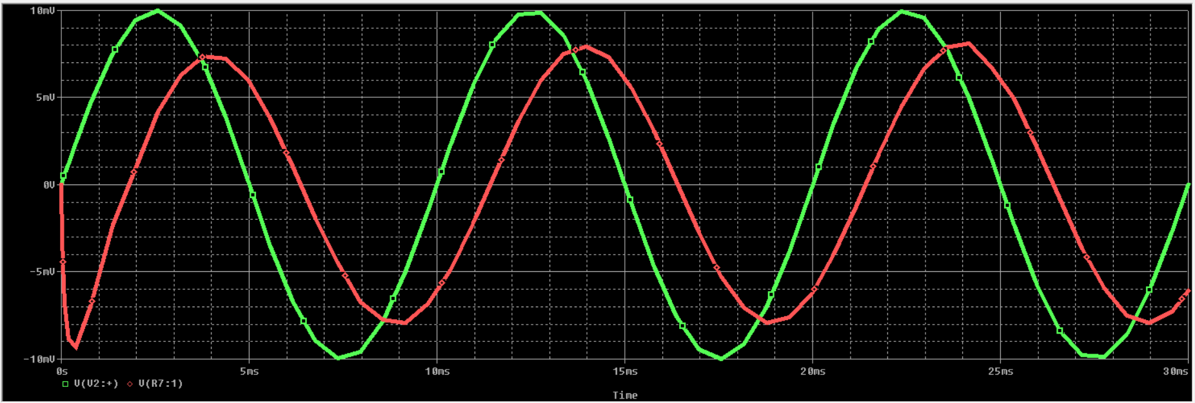

**سبز: سیگنال ورودی**

**قرمز: سیگنال خروجی**

$$Av=\frac{Vout}{Vin}=\frac{7.20 mV}{10 mV}=0.72$$

**منحنی پاسخ فرکانسی :**

**منبع ورودی را به منبع AC تغییر میدهیم و نوع تحلیل را AC Sweep انتخاب می کنیم:**



